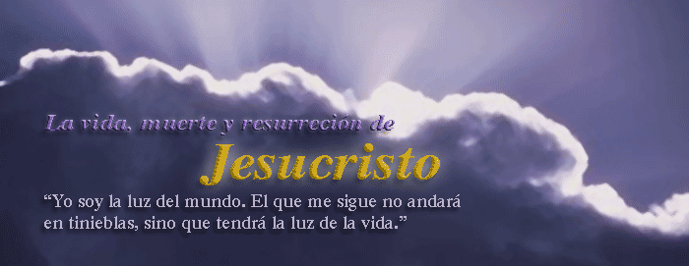
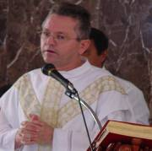
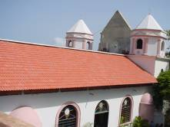
25 de abril, Miércoles 3era semana de pascua. San Marcos
Señor, tú que confiaste a san Marcos la misión de proclamar el Evangelio, concédenos aprovechar sus enseñanzas para seguir fielmente el ejemplo de Jesucristo, que vive y reina contigo en la unidad del Espíritu Santo y es Dios, por los siglos de los siglos.
1 Pedro 5,5-14: Los saluda Marcos, mi hijo
Salmo responsorial 88 Cantaré eternamente tus misericordias, Señor.
Marcos 16,15-20 Proclamen la buena noticia a toda la humanidad “En aquel tiempo, se apareció Jesús a los Once y les dijo: “Vayan por todo el mundo y prediquen el Evangelio a toda creatura. El que crea y se bautice, se salvará; el que se resista a creer, será condenado. Estos son los milagros que acompañarán a los que hayan creído: arrojarán demonios en mi nombre, hablarán lenguas nuevas, cogerán serpientes en sus manos, y si beben un veneno mortal, no les hará daño; impondrán las manos a los enfermos y éstos quedarán sanos. El Señor Jesús, después de hablarles, subió al cielo y está sentado a la derecha de Dios. Ellos fueron y proclamaron el Evangelio por todas partes, y el Señor actuaba con ellos y confirmaba su predicación con los milagros que hacían.
San Marcos
- Su símbolo es el león alado
- Patrón de los abogados, notarios, artistas de vitrales, cautivos.
- San Marcos es judío de Jerusalén, acompañó a San Pablo y a Bernabé, su primo, a Antioquia en el primer viaje misionero de estos (Hechos 12, 25); también acompañó a Pablo a Roma.
- Fue discípulo de san Pedro e intérprete del mismo en su Eevangelio, el segundo Evangelio canónico (el primero en escribirse). San Marcos escribió en griego con palabras sencillas y fuertes. Por su terminología se entiende que su audiencia era cristiana. Su Evangelio contiene historia y teología. Se debate la fecha en que lo escribió, quizás fue en la década 60-70 AD.
- Murió mártir aprox. el 25 de abril del 68 AD en Alejandría y sus reliquias están en la famosa catedral de Venecia.
JESÚS LLAMA DE NUEVO A LOS DISCÍPULOS QUE LO ABANDONARON
- La experiencia de la Cruz ha marcado un claro distanciamiento entre los discípulos y Jesús.
- Jesús le renueva la vocación a los mismos que le fallaron.
- Lo más impactante es que Jesús reúna a toda su comunidad sin hacerle reproches.
"El que persevere hasta el fin, ése se salvará (Mc 13,13)
Esto significa que…
- Siempre estamos en camino de maduración de nuestra respuesta vocacional.
- Es necesario volver al principio, a lo esencial, al primer llamado, donde Jesús nos invitó a dejar las redes y la familia, para que comprendamos la grandeza del camino y las exigencias básicas que nunca se deben olvidar.
- Por eso, hay que salir a gritar el evangelio.
- Es decir, afirmar el señorío de Cristo, el poder de Cristo, muerto y resucitado, sobre el mundo de hoy y sobre mi vida
- Esta es la misión que Jesús confía a cada uno de nosotros y exige silencio, atención amorosa, capacidad de escuchar.
- Todos misioneros del evangelio.
La misión de la Iglesia
- Un poco antes de subir al cielo Jesús encargó a sus apóstoles (y en ellos a la iglesia de todos los tiempos) una tarea muy especial, les dijo: «Vayan y proclamen la buena noticia a toda criatura.
- El que crea y se bautice, se salvará, pero el que no crea, se condenará
- La meta de éste mandato que Jesús dio a sus apóstoles es: que alcance a toda la humanidad.
- Es decir, que todos conozcan las maravillas que Dios ha obrado para salvación de todos los hombres.
- La misión de la iglesia pues, es glorificar a Dios y buscar la santificación de los hombres.
Los medios que la iglesia utiliza para santificar
- La iglesia cumple con su misión de modo peculiar a través de la sagrada liturgia; que es el ejercicio de la función sacerdotal de Jesucristo.
- Entonces la liturgia son las acciones por las cuales la iglesia da culto a Dios.
- Estas acciones son, principalmente los sacramentos. «Los sacramentos son signos sensibles (palabras y acciones), accesibles a nuestra humanidad actual. Realizan eficazmente la gracia que significan en virtud de la acción de Cristo y por el poder del Espíritu Santo» (Cat.1084).
Signos y símbolos (Cat. 1145-1148)
- Una celebración sacramental está tejida de signos y de símbolos.
- Dios habla al hombre a través de la creación visible.
- La luz y la noche, el viento y el fuego, el agua y la tierra, el árbol y los frutos hablan de Dios, simbolizan a la vez su grandeza y su proximidad.
- Lo mismo sucede con los signos y los símbolos de la vida social de los hombres: lavar, ungir, partir el pan y compartir la copa pueden expresar la presencia santificante de Dios y la gratitud del hombre hacia su Creador.
- Entonces, toda acción sacramental, es decir, toda acción que la iglesia realiza para dar culto a Dios (especialmente los sacramentos), se realiza a través de signos y símbolos.
- Las acciones litúrgicas se convierten así en un diálogo entre Dios y los hombres. Son como un puente que une la realidad humana con lo divina.
LA CEBOLLA
“Había una vez una vieja muy mala y murió. La mujer no había realizado en su vida ni una sola acción buena y la echaron en el lago de fuego. Pero el ángel de la guarda que estaba allí pensó: “¿Qué buena acción podría recordar para decírselo a Dios?” Entonces recordó algo y se lo manifestó: Una vez regaló una cebolla a un pobre. Entonces Dios le dijo al ángel, que con esa cebolla alga del castigo. L mujer la tomó y el ángel comenzó a halar con cuidado. Cuando ya casi la había sacado del todo, los demás pecadores que estaban en el lago de fuego se dieron cuenta y empezaron todos a agarrarse a ella para poder también salir de allí. Pero la mujer era mala, muy mala, y les daba patadas diciendo: es a mí no a ustedes y les pateaba para que se soltara. La cebolla se rompió en dos y la mujer volvió a caer en el lago de fuego. Allí arde hasta el día de hoy. El ángel se echó a llorar y se fue”. «No estamos destinados a salvarnos solos.
Finalidad de la liturgia
- En las celebraciones litúrgicas, especialmente los sacramentos, el hombre glorifica a Dios.
- Y Dios por su parte, obra la santificación de los hombres.
- Es por ello que la iglesia, que es nuestra madre al engendrarnos a la vida de hijos de Dios por el bautismo se preocupa de que siempre tengamos ese medio de comunicación con Dios, que son los sacramentos.
Oración después de la Comunión
Dios todo poderoso, que la comunión que hemos recibido, nos santifique y nos dé fortaleza para vivir conforme al Evangelio. Por Jesucristo, nuestro Señor.

Cristo ha resucitado. Verdaderamente ha resucitado
Será una Pascua alegre, si la alegría viene de Dios.
diosbendice1@cantv.net

